2018年鄂温克族自治旗司法局
政府信息公开工作年度报告
根据《中华人民共和国政府信息公开条例》（以下简称《条例》）和《呼伦贝尔市政府信息公开规定》要求，现公布鄂温克旗司法局2018年政务公开工作年度报告。报告内容包括加强组织领导，健全工作机制、政务公开工作开展情况、加强政务公开工作基础保障、存在的不足和问题，下一步工作安排。本年度报告中所列数据统计期限从2018年1月1日到12月31日止。本报告的电子版可在鄂温克旗人民政府门户网站下载。如对本年度报告有任何疑问，请与鄂温克旗司法局办公室联系（联系电话：0470-8812635，电子邮箱：ewkqsfj@163.com）。
2018年鄂温克旗司法局贯彻落实全旗政务公开工作精神，进一步深化我局政务公开工作，把政务公开工作当作一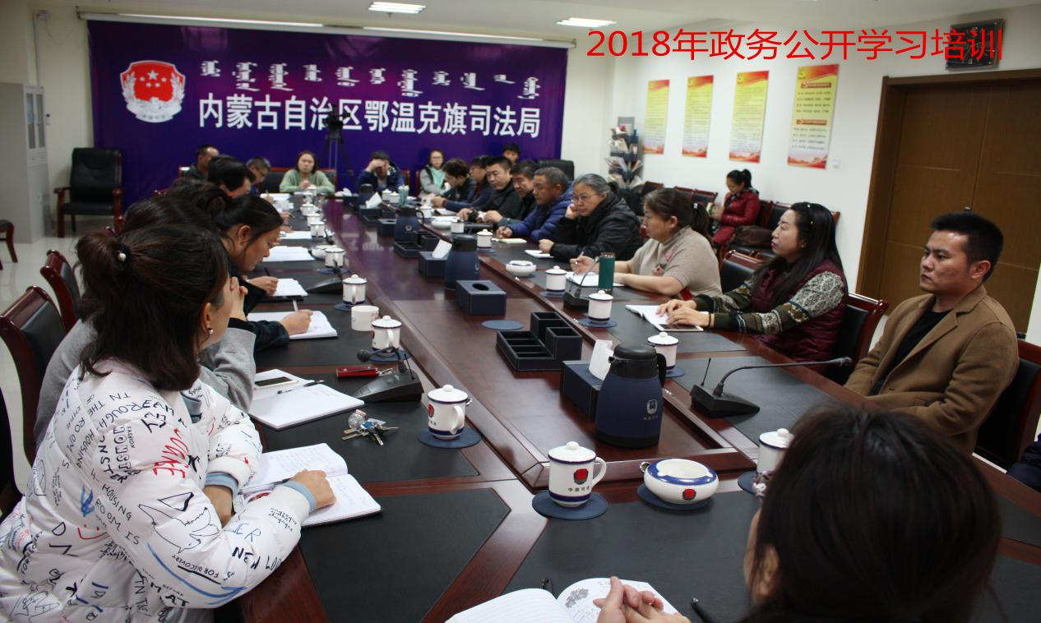项经常性工作列入重要议事日程，成立了政务公开工作领导小组及其办公室，由局办公室负责日常工作，安排培训工作，形成了主要领导亲自抓，分管领导具体抓，各职能部门分工明确，责任到人的工作机制，确保工作常态化。
一、着力加强公开解读回应工作
1.围绕旗政府工作报告重点工作全面推进政务公开工作。一是及时上报公布本单位旗政府工作报告任务分工落实进度，作为本单位2018年政务公开工作要点内容。全年向市局、旗政法委、信息中心报送56条工作信息，调研报告2篇。及时反映司法行政工作动态。确保信息内容的全面性、准确性和时效性。主动公开计划总结3条，通知公文21篇，其他信息7条。未接到公开政务的申请。二是做好权责清单调整和公开工作，完成权责清单合法性审核，我局行政处罚31项、行政给付1项、行政监督检查4项、其他行政权力1项，共37项行政权力。权责清单具有刚性约束力，切实做到“法定职责必须为，法无授权不可为”。全部上报旗编制委员会、旗政府法制办公示。三是将我局所办理的人大代表建议和政协提案情况送达至旗人大、政协及相关的人大代表、政协委员，并上报旗委督查室、旗政府督查室，全面接受人大代表和政协委员的监督，2018年旗司法局共承办旗政协代表建议提案6件,市政协提案2件，旗人大代表建议2件。
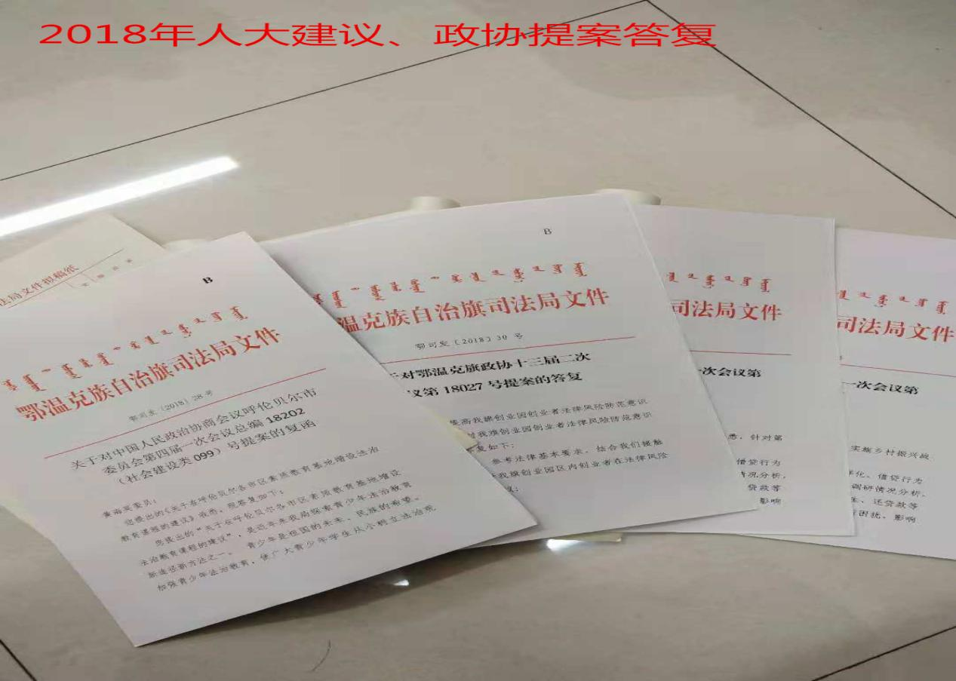
2.围绕重点领域加大主动公开力度。深入推进预决算公开。严格按照财务规定，年初和年末，积极做好部门预算、决算公开工作，加大“三公”经费公开力度，详细公开财政拨款安排的“三公”经费使用情况，增强财政资金的透明度。2018年已上报公开2017年部门决算、2018年“三公”经费预算情况说明、2018年年部门预算编制情况的说明。
3.围绕稳定市场预期加强政策解读。加强对规范性文件解读，在鄂温克旗司法局微信公众号发布政策解读材料，方便公众理解文件内容，重点做好防范化解重大风险、精准扶贫攻坚战相关政策措施的解读工作。严格执行政策文件解读“三同步”工作。
4.围绕社会重大关切加强舆情回应。成立了舆情应对和依法处置工作领导小组，切实加强了我旗司法行政系统重大敏感事件舆情应对工作领导，着力提升政务舆论回应的主动性、针对性、有效性。
二、着力提升政务服务工作的实效。
提升实体服务大厅服务能力。2018年在巴彦托海镇建成旗级公共法律服务平台，内含社区矫正、司法所、法律服务所，公证处，集信息咨询与管理协调，投诉监督为一体的实体。配备电子显示屏窗口，办事等候区和宣传架相邻，宣传架放置了人民调解，法律援助，法律法规等宣传资料。优化力量配置、规范服务管理，为办事群众提供优质、高效的法律咨询，法律援助等各项法律服务。
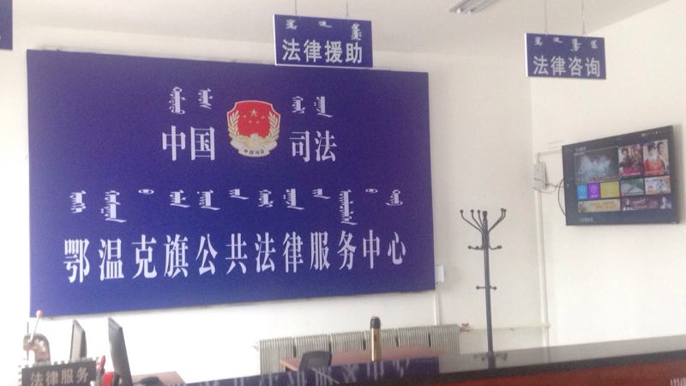三、着力推进政务公开平台建设
强化政务公开平台管理。一是完善鄂温克旗司法局微信公众号，并认真做好管理和维护工作，扩大了我局政务信息公开的传播渠道。二是按照“谁开设、谁管理”原则，落实主体责任，严格内容审查把关，及时整改发布失当、造成不良影响的信息。
四、着力推进政务公开制度化规范化。
1. 严格落实《中华人民共和国政府信息公开条例》各项规定，全面梳理信息公开属性，及时公布信息；建立了依申请公开制度，明确了依申请公开的受理机构和受理流程。
2. 加强政府信息公开审查工作。对拟公开的政府信息进行严格审查，加强公开内容表述、公开时机、公开方式的研判，未发生信息发布失信、影响社会稳定等问题。

鄂温克旗司法局
2018年12月31日

